A01 | AI 能力测评智能体

100份仿真人工样本与模拟教师双评校验报告
  - 分层样本、测评表现、一致性统计与阈值校准

材料序号 | （4）
项目名称 | AI 能力测评智能体
赛题方向 | 人工智能教育评价、技能测评与学习路径规划
文档状态 | 提交版
版本日期 | 2026年8月16日

范围说明 本文基于当前可运行版本撰写。百宝箱双智能体已发布并通过真实接口验证；真实学员效度、教师双评和生产级身份体系仍按未完成或部分完成标注。

1. 结论摘要
本轮以固定随机种子生成100名仿真学员，L1-L5各20人，每人完成25题。结果验证了自适应流程、双评和争议裁决可以规模化运行，也暴露出现有等级阈值与仿真能力层级不匹配。
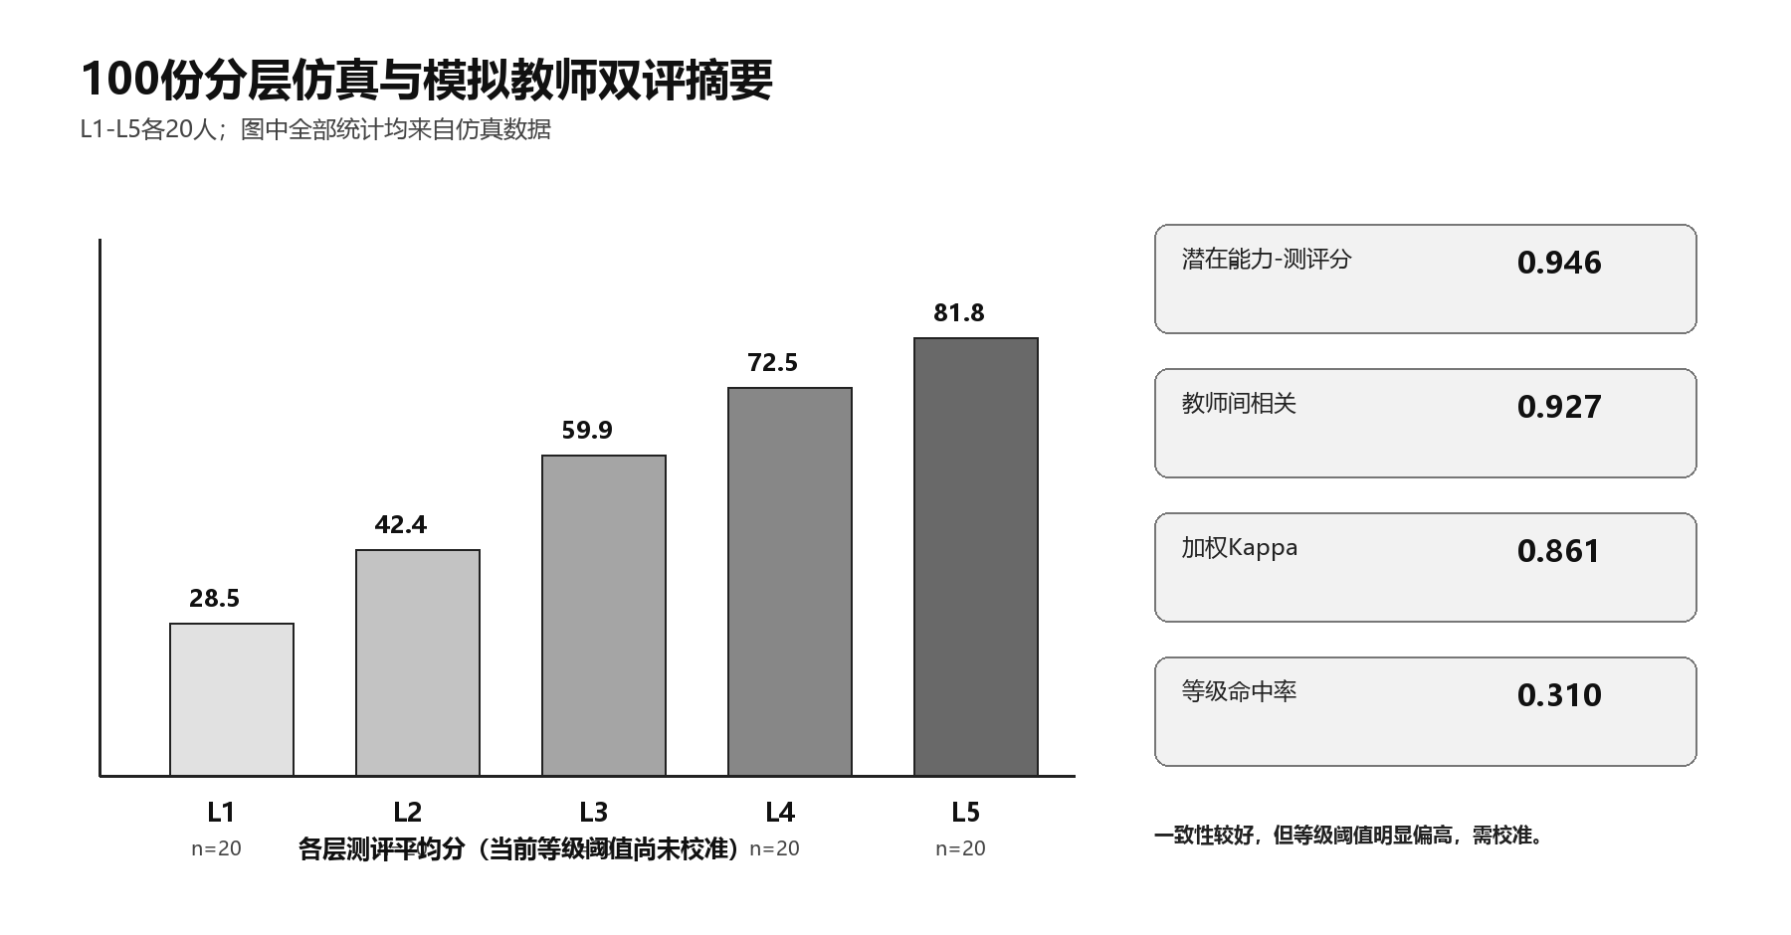
图 1 分层测评分与一致性关键指标
指标 | 结果 | 解释
样本结构 | 100人；L1-L5各20人 | 单层占比20%，不存在某一层过度集中
完整作答 | 2500条；完成率100% | 每人25题，均含开放题和实操题
潜在能力-测评分相关 | 0.946 | 分数能较好反映连续能力排序
等级命中率 | 31.0% | 现有50/65/80/90阈值整体偏高，必须校准
模拟教师双评 | 200份答案 / 400条评分 | 两名独立模拟教师均覆盖所有非客观题
二次加权Kappa | 0.861 | 模拟评分器之间一致性较好
争议裁决 | 14份 | 差异达到满分20%时引入模拟教师C

证据边界 100份样本均为程序生成的仿真人工答题，不是真实学生数据；双评由两名独立模拟教师评分器完成，不替代真实教师签字与现场效度验证。

2. 样本设计与个体差异
五层等额抽样保证能力覆盖；同层内部通过专业背景、六维偏科、速度、粗心率和开放题表达产生个体差异，避免复制固定答案。
层级 | 人数 | 平均分 | 标准差 | 平均用时 | 预测等级分布
L1 | 20 | 28.54 | 5.16 | 33.08分钟 | {"L1": 20}
L2 | 20 | 42.35 | 5.33 | 32.75分钟 | {"L1": 19, "L2": 1}
L3 | 20 | 59.94 | 7.03 | 30.76分钟 | {"L2": 17, "L3": 3}
L4 | 20 | 72.47 | 7.04 | 29.76分钟 | {"L2": 1, "L4": 4, "L3": 15}
L5 | 20 | 81.78 | 7.75 | 29.16分钟 | {"L5": 3, "L3": 8, "L4": 9}

- 能力层级：L1-L5各20人，最大层级占比20%。
- 背景覆盖：文史、经管、理工、计算机、设计、教育、医学、公共管理、高职和跨专业共10类。
- 六维差异：每人随机设置两个优势维度和两个薄弱维度，其余维度保留轻微波动。
- 行为差异：快速、稳健、审慎三类节奏叠加个人速度系数与粗心率。
- 开放题差异：按能力决定量表覆盖、关键词覆盖、结构完整度和风险控制内容。

3. 模拟教师双评与裁决
两名模拟教师在不知道对方评分的情况下独立评价200份开放/实操答案；当差异达到满分20%时，由第三模拟评分器与中位数规则裁决。
指标 | 数值 | 判读
双评答案数 | 200 | 达到流程统计规模
教师间Pearson | 0.927 | 连续分数变化一致
二次加权Kappa | 0.861 | 分档一致性较好
模型-模拟教师Pearson | 0.932 | 规则初评与模拟人工均分较一致
重大分歧 | 14 | 均已进入第三方模拟裁决
裁决完成 | 14 | 争议闭环完成

不能替代真人 Kappa与相关系数描述的是两名模拟评分器的一致性，只能验证数据结构、复核流程和统计代码；真实教师可能具有不同量表理解、专业判断和群体偏差。

4. 等级阈值问题
连续能力排序表现较好，但固定等级阈值明显高于本轮仿真分布，造成L2-L5大量向低一级或两级偏移。该问题必须在真实试测前先形成校准候选。
真实仿真层级 | L1 | L2 | L3 | L4 | L5
L1 | 20 | 0 | 0 | 0 | 0
L2 | 19 | 1 | 0 | 0 | 0
L3 | 0 | 17 | 3 | 0 | 0
L4 | 0 | 1 | 15 | 4 | 0
L5 | 0 | 0 | 8 | 9 | 3

分界 | 当前下限 | 仿真中点候选 | 处置
L1/L2 | 50 | 35.4 | 仅作为下一轮仿真候选
L2/L3 | 65 | 51.1 | 结合真实教师判断复核
L3/L4 | 80 | 66.2 | 检查课程目标与岗位标准
L4/L5 | 90 | 77.1 | 高等级需增加真实实操作品

不直接改生产阈值 仿真中点只能用于候选方案比较。正式阈值必须结合真实学生样本、教师判断、课程目标、复测稳定性和外部任务表现确定。

5. 可复现资产与后续验证
全部仿真数据保存在独立目录，不写入正式assessment.db。固定种子允许团队复跑并比较算法或阈值调整前后的差异。
资产 | 内容 | 用途
synthetic_validation.db | 100用户、100测评、2500答案、400双评与14裁决 | 完整追溯与接口验证
synthetic_respondents.csv | 层级、背景、用时、总分和六维分 | 分层统计与图表
synthetic_answers.csv | 逐题类型、难度、得分和用时 | 题目质量与区分度分析
synthetic_teacher_reviews.csv | 两名模拟教师逐答案评分 | 相关、Kappa和偏差分析
synthetic_review_resolutions.csv | 争议答案模拟裁决 | 复核闭环审计
synthetic_validation_report.json | 本报告使用的汇总指标 | API与文档数据源

- 使用仿真中点作为候选阈值再运行100份样本，比较命中率、相邻混淆和六维稳定性。
- 招募可获得的少量真实学生，不要求一次达到100人；优先覆盖不同能力与专业。
- 邀请两名真实教师对同一批开放/实操答案盲评，计算真实Kappa并访谈分歧原因。
- 将真实教师裁决结果用于修订量表、提示词和题目，而不是仅调整模型分数。
- 真实样本不足时只报告样本数、方法和不确定性，不把仿真结果改名为真人结果。
复现命令 python tools/simulate_balanced_cohort.py --output-dir docs/synthetic_validation_100 --per-level 20 --target 25 --seed 20260816

